臺北市立大同高級中學 108學年度第1學期 國中 _健康與體育__ 領域
第 1 次會議紀錄
- 時間：民國108 年 8 月 27 日(星期二 ) 12時 10分
- 地點：3樓 簡報室
- 出席人員：應出席 人，列席 人；實際出席 人，列席 人（見簽到表）
- 主席：莊智鈞 校長 記錄：劉育伶
- 主席致詞：
無

- 業務報告：
(1)體育組108-1主要業務
(2)本學期體育課程規劃、場地安排事項
(3)學生體適能及游泳檢測相關報告
(4)體育教學場地設備器材使用管理情形
(5)本學期SH150推動方案

- 提案討論：
無

- 臨時動議：
無

- 散會：民國 108 年 8 月27 日13 時10 分

備註：
- 學年度學期別：視實際情形調整。
- 部別：可視需要輸入高中部或國中部。
- 主席、記錄輸入姓名不簽名。
- 業務報告、提案討論之名稱可視實際情形微調。
- 請注意記錄(動詞)與紀錄(名詞)之區別。

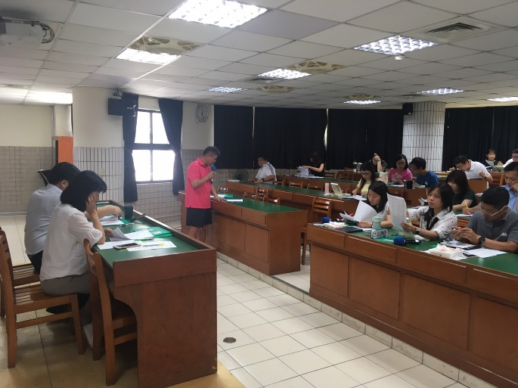 | 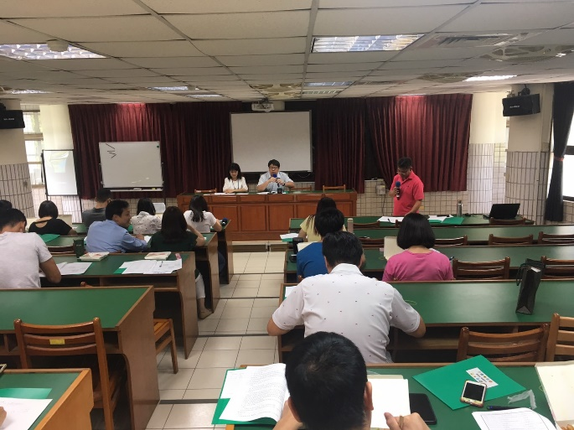
體育組長報告這學期本校體育相關活動 | 校長協助回答體育推展相關問題
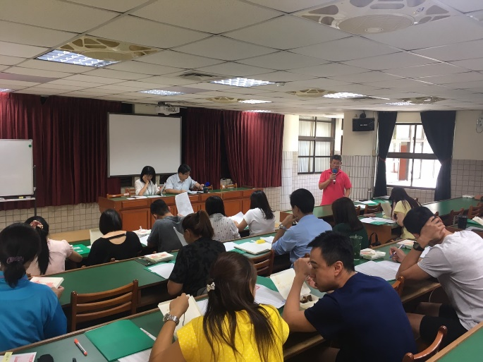 | 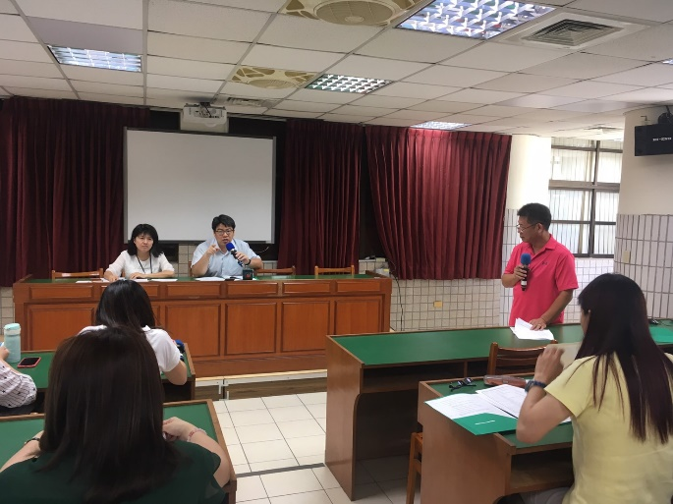
委員們針對本校SH150方案內容做討論 | 校長勉勵體育老師們將本校體適能成績提升

